《热学》课程期中试卷参考答案

1.
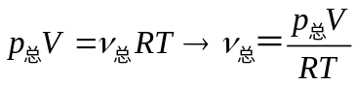
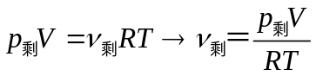
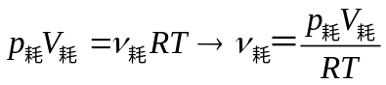
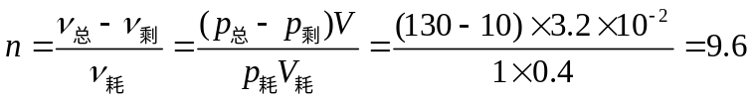
能用9天。

2．
（1）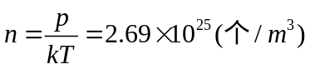
（2）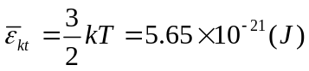
（3）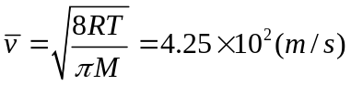
（4）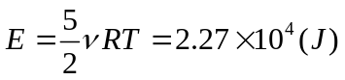
（5）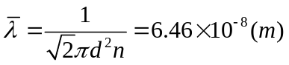
3．
（1）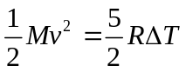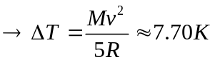
（2）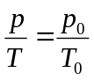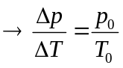，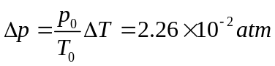
4.
（1）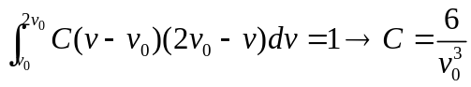
（2）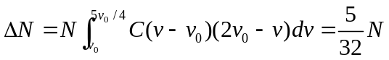
（3）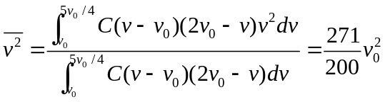
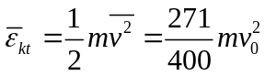
5.
（1）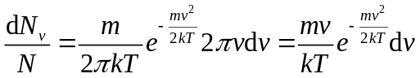
（2）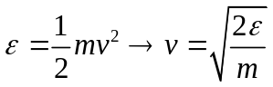，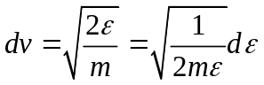
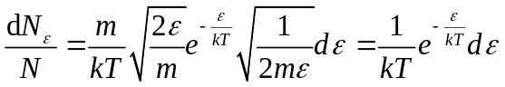
（3）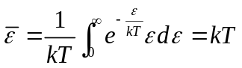
6.


